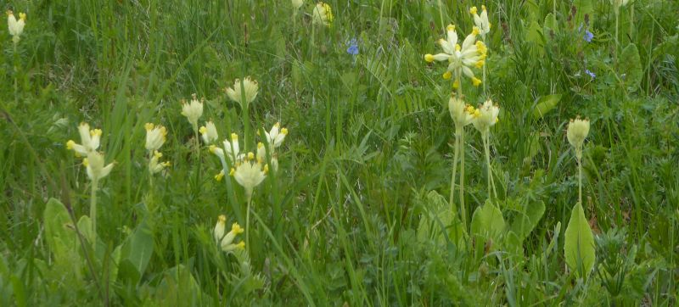
Über die Heilkraft der Himmelschlüssel

Echte Schlüsselblumen und Wiesenschlüsselblumen, auch Himmelschlüssel genannt, wachsen auf ungedüngten feuchten Böden von lichten Laubwäldern, Auwäldern und Wiesen im Halbschatten und beginnen in niedrigen Lagen bereits im April zu blühen, bis dann oben in den Bergen die letzten Exemplare im Juni verblühen.

Verwendung als Heilpflanze

Der Schlüsselblume werden folgende Eigenschaften zugeschrieben:
Schleimlösend bei Husten, schmerzstillend bei rheumatischen Muskelschmerzen, beruhigend bei schlaflosen Nächten, schweißtreibend, abführend, herzstärkend, sowie schmerzstillend bei Spannungskopfschmerzen und Migräne.
Verwendet werden die Blüten frisch oder getrocknet und die getrocknete, zerkleinerte oder pulverisierte Wurzel. Vorsicht: Das Kraut macht diverse Rezepte bitter!
Sammeln in der Natur
Himmelschlüssel stehen in den meisten Österreichischen Bundesländern als pflückgefährdet unter Naturschutz. Nur eine Hand voll darf gepflückt und mit nach Hause genommen werden. Helfen Sie mit, dass dieser momentane Status erhalten bleiben kann und die Pflanze in unseren Breitengraden nicht verschwindet, so wie es bereits vielfach passiert ist, da die Herstellung von Schlüsselblumenwein, welcher bei Schlaganfall und Gicht helfen soll, so beliebt war, dass die Schlüsselblume beinahe ausgestorben war.
Achtung: Alle Teile der Schlüsselblume sind leicht giftig. Bitte besprechen Sie die Dosierung mit Ihrem Apotheker.
Zurzeit sind in Österreichs Apotheken sowohl Schlüsselblumenblüten als auch deren Wurzel in zerkleinerter und pulverisierter Form erhältlich.
Mein persönlicher Tipp:
Kaufen Sie sich ihre Himmelschlüssel im gut sortierten Gartenfachhandel und setzen Sie sich einige Pflanzen in den eigenen Garten. Sie vermehren sich gut, blühen als Augenweide sehr zeitig im Frühjahr und können vor dem Verblühen frisch von der Wiese für folgende Rezepturen verwendet werden:

Schlüsselblumentee:
2 TL Wurzel mit 1 l Wasser erhitzen und nach dem Aufwallen 5 Min. ziehen lassen oder von frischen bzw. getrocknete Blüten 8 TL mit 1 l kochendem Wasser übergießen und ebenfalls 5 Min. ziehen lassen.
Hustensirup:
2-4 EL zerkleinerte Wurzelteile der Schlüsselblume in wenig Wasser ca. 5 Min. auskochen, abseihen und die Flüssigkeit mit Honig zu einem dicken Sirup vermischen. Dieser Sirup wird mehrmals täglich löffelweise eingenommen.

Sirup in der Küche:
1 l Wasser mit 1 kg Zucker aufkochen und so lange kochen lassen, bis ein dickflüssiger Sirup entsteht, vom Herd nehmen und in die nicht mehr kochende Masse ca. 2 Hände voll Schlüsselblumenblüten (ohne Stängel, aber mit Kelch) und 1 in Scheiben geschnittene Zitrone oder auch Orange in den Sirup geben. Diese Masse stellt man 3-4 Tage abgedeckt an einen dunklen Ort, filtert dann ab und füllt den fertigen Sirup in dunkle Flaschen, die im Kühlschrank zur baldigen Verwendung aufbewahrt werden.
Der Schlüsselblumensirup kann wie andere Blütensirupe in Mineralwasser als Durstlöscher oder als Beigabe in Sekt und anderen alkoholischen Getränken verwendet werden oder Salate (siehe Rezept für Wildkräutersalat in dieser Ausgabe von „Aktiv mit Rheuma“) und Süßspeisen veredeln.
Hildegard von Bingen meinte:
„Himmelschlüssel hat alle Kraft der Sonne in sich und wenn ein Mensch traurig ist, so binde er sich das Kraut auf sein Herz und alle Traurigkeit wird vergehen.“

Nicky Böhm-Lilge
Absolventin der Wolkersdorfer Kräuterakademie

